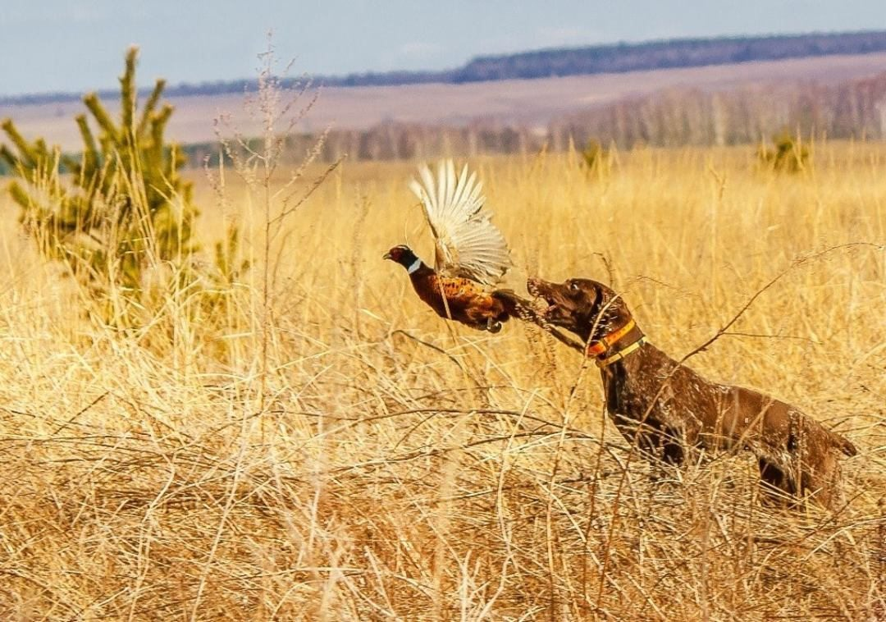
Заключение по объекту ГЭЭ положительное
В соответствии с п. 6 стю 18 Федерального закона от 23.11.1995 года № 174-ФЗ «Об экологической экспертизе» Департамент природных ресурсов и охраны окружающей среды Вологодской области сообщает о завершении государственной экологической экспертизы (далее – ГЭЭ) по объекту «Материалы, обосновывающие установление лимитов и квот добычи охотничьих ресурсов на период с 1 августа 2023 года до 1 августа 2024 года на территории Вологодской области, за исключением лимитов и квот добычи охотничьих ресурсов, находящихся на особо охраняемых природных территориях федерального значения, а также занесенных в Красную книгу Российской Федерации, включая материалы оценки воздействия на окружающую среду».
Заключение по объекту ГЭЭ положительное.

